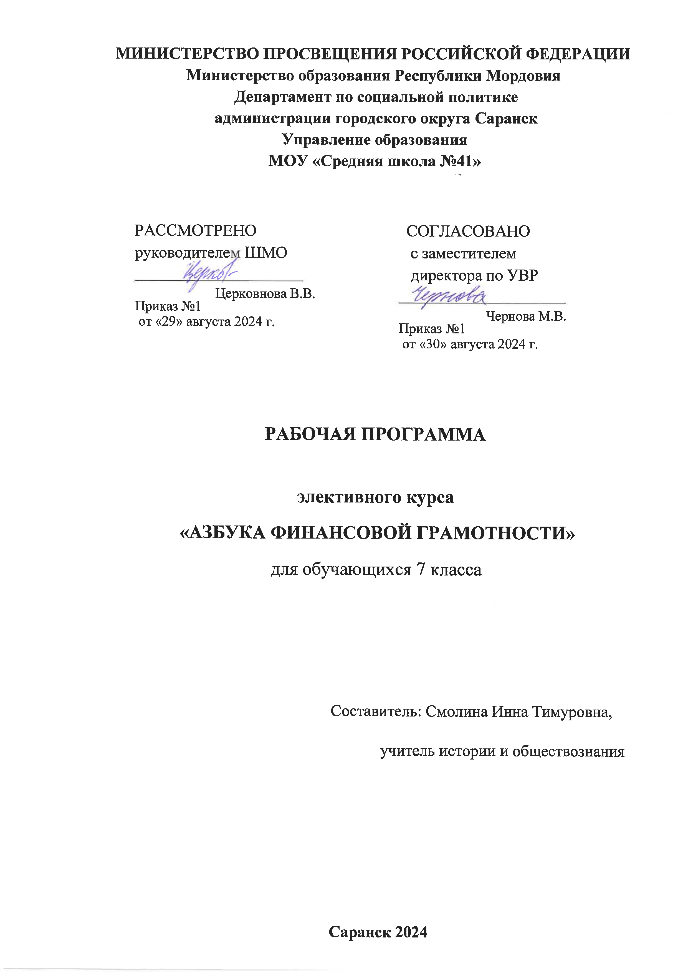

**Пояснительная записка**

В 7 классе дети обучаются в возрасте 12-13 лет, когда с правовой точки зрения они обретают часть прав и обязанностей, в том числе в финансовой сфере. Поэтому становится необходимым обучить подростков тем умениям, которые будут нужны для оптимального поведения в современных условиях финансового мира. Вместе с тем учащиеся 7 класса способны расширять свой кругозор в финансовых вопросах благодаря развитию общеинтеллектуальных способностей, формируемых школой. Также в данном возрасте начинает осуществляться личностное самоопределение школьников, они переходят во взрослую жизнь, осваивая некоторые новые для себя роли взрослого человека. Поэтому в ходе обучения важно опираться на личные потребности учащегося, не только формировать в нём умение действовать в сфере финансов, но и подключать внутренние механизмы самоопределения школьника. Нужно научить его не бояться взрослой жизни и показать, что существуют алгоритмы действия в тех или иных ситуациях финансового характера. Значительное внимание в курсе уделяется формированию компетенции поиска, подбора, анализа и интерпретации финансовой информации из различных источников как на электронных, так и на бумажных носителях. Большая часть времени отводится на практическую деятельность для получения опыта действий в расширенном круге финансовых отношений.

Актуальность данной программы продиктована еще и развитием финансовой системы, и появлением широкого спектра новых сложных финансовых продуктов и услуг, которые ставят перед гражданами задачи, к решению которых они не всегда готовы.

Финансовая грамотность - необходимое условие жизни в современном мире, поскольку финансовый рынок предоставляет значительно больше возможностей по управлению собственными средствами, чем 5-10 лет назад, и такие понятия как потребительский кредит, ипотека, банковские депозиты плотно вошли в нашу повседневную жизнь. Однако в настоящий момент времени ни нам, ни нашим детям явно недостаточно тех финансовых знаний, которыми мы располагаем. При этом нужно учитывать, что сегодняшние учащиеся - это завтрашние активные участники финансового рынка. Поэтому, если мы сегодня воспитаем наших детей финансово грамотными, значит, завтра мы получим добросовестных налогоплательщиков, ответственных заемщиков, грамотных вкладчиков

**Данная программа** направленна на формирование финансовой грамотности учащихся на основе построения прямой связи между получаемыми знаниями и их практическим применением, пониманием и использованием финансовой информации на настоящий момент и в долгосрочном периоде и ориентирует на формирование ответственности у подростков за финансовые решения с учетом личной безопасности и благополучия.

**Отличительной особенностью** программы данного курса является то, что он базируется на **системно-деятельностном** подходе к обучению, который обеспечивает активную учебно-познавательную позицию учащихся. У них формируются не только базовые знания в финансовой сфере, но также необходимые умения, компетенции, личные характеристики и установки.

Это определило **цели** данного курса:

- формирование у учащихся 7 класса готовности принимать ответственные и обоснованные решения в области управления личными финансами, способности реализовать эти решения;

- создание комфортных условий, способствующих формированию коммуникативных компетенций;

- формирование положительного мотивационного отношения к экономике через развитие познавательного интереса и осознание социальной необходимости.

**Задачи:**

- освоить систему знаний о финансовых институтах современного общества и инструментах управления личными финансами;

- овладеть умением получать и критически осмысливать экономическую информацию, анализировать, систематизировать полученные данные;

- формировать опыт применения знаний о финансовых институтах для эффективной самореализации в сфере управления личными финансами;

- формировать основы культуры и индивидуального стиля экономического поведения, ценностей деловой этики;

- воспитывать ответственность за экономические решения.

**Объем часов, отпущенных на занятия** - 17 часов в год при 0,5 часа в неделю (II полугодие)

**Формы реализации программы.**

*Для реализации поставленных целей предлагаются следующие формы организации учебного процесса:*

Дискуссия, проектно-исследовательская деятельность учащихся, деловая игра, практическая работа, юридическая консультация, правовая консультация, познавательная беседа, интерактивная беседа, мини-проект, мини-исследование, круглый стол, ток-шоу, творческая работа, викторина, ролевая игра, сюжетно-ролевая игра, выступления учащихся с показом презентаций, игра-путешествие, правовая игра, дидактическая игра, решение практических и проблемных ситуаций, решение практических и экономических задач, игра с элементами тренинга, работа с документами, аналитическая работа, конференция, конкурсы.

**Методы обучения.**

На уровне основного общего образования создаются условия для освоения учащимися образовательных программ, делается акцент на умение самостоятельно и мотивированно организовывать свою познавательную деятельность (от постановки цели до получения и оценки результата) на развитие учебно-исследовательской деятельности учащихся.

*В процессе обучения используются:*

1. Приемы актуализации субъективного опыта учащихся;

2. Методы диалога и полилога;

3. Приемы создания коллективного и индивидуального выбора;

4. Игровые методы;

5. Методы диагностики и самодиагностики;

6. Технологии критического мышления;

7. Информационно-коммуникационные технологии;

8. Технологии коллективного метода обучения.

Освоение нового содержания осуществляется с опорой на межпредметные связи с курсами экономики, истории, обществознания, географии, литературы, искусства.

**Результаты освоения элективного курса**

**Планируемые результаты:**

**Личностными результатами** изучения курса «Финансовая грамотность» являются:

- осознание себя как члена семьи, общества и государства; понимание экономических проблем семьи и участие в их обсуждении; понимание финансовых связей семьи и государства;

- овладение начальными навыками адаптации в мире финансовых отношений: сопоставление доходов и расходов, расчёт процентов, сопоставление доходности вложений на простых примерах;

- развитие самостоятельности и личной ответственности за свои поступки; планирование собственного бюджета, предложение вариантов собственного заработка;

- развитие навыков сотрудничества с взрослыми и сверстниками в разных игровых и реальных экономических ситуациях;

- участие в принятии решений о семейном бюджете.

**Метапредметными результатами** изучения курса «Финансовая грамотность» являются:

**Познавательные:**

- освоение способов решения проблем творческого и поискового характера;

- использование различных способов поиска, сбора, обработки, анализа, организации, передачи и интерпретации информации; поиск информации в газетах, журналах, на интернет-сайтах и проведение простых опросов и интервью;

- формирование умений представлять информацию в зависимости от поставленных задач в виде таблицы, схемы, графика, диаграммы, диаграммы связей (интеллект-карты);

- овладение логическими действиями сравнения, анализа, синтеза, обобщения, классификации, установления аналогий и причинно-следственных связей, построения рассуждений, отнесения к известным понятиям;

- овладение базовыми предметными и межпредметными понятиями.

**Регулятивные:**

- понимание цели своих действий;

- планирование действия с помощью учителя и самостоятельно;

- проявление познавательной и творческой инициативы;

- оценка правильности выполнения действий; самооценка и взаимооценка;

- адекватное восприятие предложений товарищей, учителей, родителей.

**Коммуникативные:**

- составление текстов в устной и письменной формах;

- готовность слушать собеседника и вести диалог;

- готовность признавать возможность существования различных точек зрения и права каждого иметь свою;

- умение излагать своё мнение, аргументировать свою точку зрения и давать оценку событий;

- определение общей цели и путей её достижения; умение договариваться о распределении функций и ролей в совместной деятельности, осуществлять взаимный контроль в совместной деятельности,

- адекватно оценивать собственное поведение и поведение окружающих.

**Предметными результатами** изучения курса «Финансовая грамотность» являются:

- понимание основных принципов экономической жизни общества: представление о роли денег в семье и обществе, о причинах и последствиях изменения доходов и расходов семьи, о роли государства в экономике семьи;

- понимание и правильное использование экономических терминов;

- освоение приёмов работы с экономической информацией, её осмысление; проведение простых финансовых расчётов;

- приобретение знаний и опыта применения полученных знаний и умений для решения типичных задач в области семейной экономики: знание источников доходов и направлений расходов семьи и умение составлять простой семейный бюджет; знание направлений инвестирования и способов сравнения результатов на простых примерах;

- развитие способностей учащихся делать необходимые выводы и давать обоснованные оценки экономических ситуаций, определение элементарных проблем в области семейных финансов и нахождение путей их решения;

- развитие кругозора в области экономической жизни общества и формирование познавательного интереса к изучению общественных дисциплин.

**Содержание элективного курса**

**7 класс (17часов)**

**Модуль 1. Доходы и расходы семьи (9 часов).**

Познавательная беседа «Почему так важно изучать финансовую грамотность?», От чего зависит благосостояние семьи, Учимся оценивать финансовое поведение людей, Учимся оценивать свое финансовое поведение, «Деньги: что это такое?». Мини – проекты «Деньги». Из чего складываются доходы семьи. Учимся считать доходы семьи. Практическая работа. Исследуем доходы семьи.

Учебные мини-проекты «Доходы семьи». Как появляются расходы семьи. Учимся считать семейные расходы. Практическая работа Исследуем расходы семьи, Учебные мини-проекты «Расходы семьи», Как сформировать семейный бюджет. Практическая работа.

Ролевая игра «Семейный совет по составлению бюджета», Учебные мини-проекты «Семейный бюджет», Обобщение результатов модуля «Доходы и расходы семьи»

Презентация портфолио «Доходы и расходы семьи».

**Модуль 2. Риски потери денег и имущества и как человек может от этого защититься (3 часов).**

Решение практических задач «Особые жизненные ситуации и как с ними справиться». Дискуссия «Экономические последствия непредвиденных событий: болезней, аварий, природных катаклизмов». Решение логических задач «Страхование».Познавательная беседа **«**Страховая компания. Страховой полис». Творческая работа «Страхование имущества, здоровья, жизни». Практическая работа «Принципы работы страховой компании».

**Модуль 3. Семья и государство: как они взаимодействуют (5 часов).**

Могут ли люди быть финансово независимыми от государства. Что такое налоги и почему их надо платить. Какие бывают социальные пособия. Обобщение результатов модуля «Семья и государство: как они взаимодействуют». Презентация портфолио «Семья и государство: как они взаимодействуют».

**Структура курса**

Курс финансовой грамотности в 7 классе состоит из трех модулей ( разделов). Каждый раздел имеет целостное, законченное содержание: изучается определённая сфера финансовых отношений и определённый круг финансовых задач, с которыми сталкивается человек в своей практической жизни.

**Разделы курса**

|  |  |  |
| --- | --- | --- |
| **№** | **Раздел** | **Кол-во часов** |
| 1  2  3 | Доходы и расходы семьи  Риски потери денег и имущества и как человек может от этого защититься  Семья и государство: как они взаимодействуют | 9  3  5 |
|  | **Итого** | **17** |

**Тематический план 7 класс (17 часа)**

|  |  |  |  |  |
| --- | --- | --- | --- | --- |
| **№ п/п** | **Название темы** | **Кол-во**  **часов** | **Дата проведения занятия**  **(по плану)** | **Дата проведения занятия**  **(по факту)** |
| **Название раздела (количество часов)** | | | | |
| **Модуль 1. Доходы и расходы семьи (9 часов)** | | | | |
| **1.** | От чего зависит благосостояние семьи | 1 | 7В, Г:14.01.25  7А, Б:15.01.25 |  |
| **2.** | Учимся оценивать свое финансовое поведение и других людей | 1 | 7В, Г:21.01.25  7А, Б:22.01.25 |  |
| **3.** | «Деньги: что это такое?». Урок - презентация | 1 | 7В, Г:28.01.25  7А, Б:29.01.25 |  |
| **4.** | Из чего складываются доходы семьи.  Учимся считать доходы семьи. Практическая работа. | 1 | 7В, Г:4.02.25  7А, Б:5.02.25 |  |
| **5.** | Учимся считать семейные расходы. Практическая работа. | 1 | 7В, Г:11.02.25  7А, Б:12.02.25 |  |
| **6.** | Исследуем расходы семьи. | 1 | 7В, Г:18.02.25  7А, Б:19.02.25 |  |
| **7.** | Учебные мини-проекты «Расходы семьи» | 1 | 7В, Г:25.02.25  7А, Б:26.02.25 |  |
| **8.** | Как сформировать семейный бюджет. Практическая работа. | 1 | 7В, Г:4.03.25  7А, Б:5.03.25 |  |
| **9.** | Ролевая игра «Семейный совет по составлению бюджета» | 1 | 7В, Г:11.03.25  7А, Б:12.03.25 |  |
| **Раздел 2. Риски потери денег и имущества и как человек может от этого защититься**  **(3 часов)** | | | | |
| **10.** | Что такое страхование и для чего оно необходимо  Что и как можно страховать. | 1 | 7В, Г:18.03.25  7А, Б:19.03.25 |  |
| **11** | Как определить надежность страховых компаний. Как работает страховая компания. | 1 | 7В, Г:1.04.25  7А, Б:2.04.25 |  |
| **12** | Обобщение результатов модуля «Риски потери денег и имущества и как человек может от этого защититься». | 1 | 7В, Г:8.04.25  7А, Б:9.04.25 |  |
| **Раздел 3. Семья и государство: как они взаимодействуют (5 часов)** | | | | |
| **13** | Могут ли люди быть финансово независимыми от государства. | 1 | 7В, Г:15.04.25  7А, Б:16.04.25 |  |
| **14** | Что такое налоги и почему их надо платить | 1 | 7В, Г:22.04.25  7А, Б:23.04.25 |  |
| **15** | Какие бывают социальные пособия. | 1 | 7В, Г:29.04.25  7А, Б:30.04.25 |  |
| **16** | Обобщение результатов модуля «Семья и государство: как они взаимодействуют». | 1 | 7В, Г:6.05.25  7А, Б:7.05.25 |  |
| **17** | Презентация портфолио «Семья и государство: как они взаимодействуют». | 1 | 7В, Г:13.05.25  7А, Б:14.05.25 |  |
|  | Итого часов: |  | **17** |  |

**Используемые учебники и пособия**

**1.** Чумаченко В.В., Горяев А.П. Основы финансовой грамотности. Учебное пособие для общеобразовательных учреждений. - М.: Издательство «Просвещение», 2019.

**2.** Чумаченко В.В., Горяев А.П. Основы финансовой грамотности. Рабочая тетрадь. - М.: Издательство «Просвещение», 2019.

**3.** Чумаченко В.В., Горяев А.П. Основы финансовой грамотности. Методические рекомендации. - М.: Издательство «Просвещение», 2019. Литература и Интернет-ресурсы

1. https://www.moex.com – Московская биржа. 4

2. https://www.ramu.ru – портал «Российская ассоциация маркетинговых услуг».

3. https://www.rbc.ru – информационное агентство «РосБизнесКонсалтинг»

4. http://tpprf.ru – Торгово-промышленная палата РФ.

5. www.7budget.ru – сайт журнала «Семейный бюджет».

6. www.cbr.ru – Центральный банк Российской Федерации.

7. www.cefir.ru – сайт Центра экономических и финансовых исследований и разработок (ЦЭФИР).

8. www.cfin.ru – сайт «Корпоративный менеджмент».

9. www.economicus.ru – Справочный портал по экономике.

10. www.economy.gov.ru/minec/ma – сайт Министерства экономического развития РФ.

11. www.ereport.ru — сайт «Мировая экономика».

12. www.fas.gov.ru – сайт Федеральной антимонопольной службы России.

13. www.gks.ru – сайт Федеральной службы государственной статистики.

14. www.government.ru – сайт Правительства РФ.

15. www.iloveeconomics.ru – сайт «Экономика для школьника».

16. www.imf.org – сайт Международного валютного фонда.

17. www.minfin.ru – сайт Министерства финансов РФ.

18. www.minpromtorg.gov.ru – сайт Министерства промышленности и торговли РФ.

19. www.nalog.ru – сайт Федеральной налоговой службы РФ.

20. www.nes.ru – сайт «Российская экономическая школа».

21. www.worldbank.org – сайт Всемирного банка.

22. http://dnifg.ru/material - Дни финансовой грамотности.